**MECANISMO DE ACCIÓN DE LA ENZIMA LACASA DE *Trametes versicolor* EN COLORANTE AZO DE EFLUENTES DE LA INDUSTRIAS TEXTILES: REVISIÓN SISTEMATICA**

**MECHANISM OF ACTION OF THE LAMASA ENZYME of *Trametes versicolor* IN BLUE COLOR OF EFFLUENTS OF THE TEXTILE INDUSTRIES: SYSTEMATIC REVIEW**

Karina Andrea Zuluaga Varela1, Leonardo Alberto Ríos-Osorio2

Estudiantes de Microbiología Industrial y Ambiental1

Docentes de Microbiología Industrial2

Escuela de Microbiología

Universidad de Antioquia

**Resumen**

**Introducción:** En la actualidad los colorantes de tipo azos son un problema medio ambiente debido a que generan daños en los ecosistemas acuíferoscon relación a esto se hace necesario el estudio de mecanismo de acción como lo es el de la enzima lacasa de *Trametes versicolor* como nuevo potencial para la degradación de estos contaminantes.

**Objetivo:** Esta revisión sistemática posee como objetivo describir el mecanismo de acción de la enzima lacasa de *Trametes versicolor* en colorantes de tipo azo que se encuentran en efluentes textiles.

**Método:** Para el desarrollo del estudio se realizó una revisión sistemática en dos bases de datos bibliográficas: Science Direct, Scopus. Las rutas de búsqueda se ajustaron de acuerdo con el algoritmo de cada base de datos. Tras la verificación con varios criterios de inclusión y exclusión, se obtuvieron un total de resultado de 20 artículos publicados en un intervalo de tiempo entre 2009 y 2019.

**Resultados y conclusiones:** La enzima lacasa del hongo *T. versicolor* solo posee un mecanismo de acción para la degradación de colorantes sintéticos, autores como Legerská et al.,2018 entre otros, corroboran esa información en sus estudios demostrando que solo hay un mecanismo de acción el cual es atribuido a un centro de cobre de la enzima lacasa.

**Palabras claves:** Lacasa, azo, *Trametes versicolor*, mecanismo de acción,

**ABSTRACT**

**Introduction:** At present, the dyes of the azo type are a medium environmental problem because they generate damages in the aquifer ecosystems, in relation to this it is necessary to study the mechanism of action such as that of the enzyme lacasa of Trametes versicolor as new potential for degradation of these pollutants.

**Objective:** This systematic review aims to describe the mechanism of action of the enzyme lamese of Trametes versicolor in azo dyes found in effluents.

**Method:** For the development of the study, a systematic literature search was conducted in two bibliographic databases: Science Direct, Scopus. The search paths were adjusted according to the algorithm of each database. After verification with several inclusion and exclusion criteria, the search resulted in a total of 20 articles published in a time interval between 2009 and 2019.

**Results and conclusion**: t is evidenced that the enzyme lacquer of the fungus T. versicolor only possesses a mechanism of action, for the degradation of synthetic dyes, authors such as Legerská, et al.,2018 among others, corroborate that information in their studies showing that there is only one mechanism of action and if it is evidenced it is a variation in the methods of use of this enzyme in biotechnological processes.

**Introducción**

El constante desarrollo de las actividades humanas sin duda es un factor primario para el deterioro ambiental, el cual contribuye a generar retos más importantes en áreas de la ciencia. Uno de estos retos es el tratamiento oportuno y adecuado de las aguas residuales. Entre la variedad de sustancias contaminantes descargadas, es posible relacionar desde metales pesados y colorantes, los cuales son contaminantes emergentes (compuestos orgánicos persistentes, disruptores endocrinos, antibióticos, etc.), hidrocarburos, materia orgánica, hasta compuestos que producen la coloración de los efluentes (colorantes y pigmentos) (Barrios et al., 2015)

La causa del uso de estos colorantes en la actualidad por parte de las industrias es debido a que incluyen características como las tonalidades que pueden proporcionar, así como la gama de brillo, además que, pueden ser aplicados por diferentes métodos, y permiten una rápida humectación de la prenda (Pearce, et al,2003). Los colorantes industriales poseen una compleja estructura química evidenciando así los que tiene grupos azo, dioazo, antraquinonas y complejos metálicos, los cuales generalmente se aplican como mezcla. De acuerdo con sus características se dividen en ácidos y básicos. (Moeller et al., 2003;)

De acuerdo con lo anterior, los colorantes de tipo azo son el grupo más utilizado en el mundo, y representa el 70% de los colorantes encontrados en las aguas residuales municipales; la presencia de estas sustancias se atribuye a la capacidad que posee el grupo -N==N-(cromóforo) de ser sustituido por una variedad de estructuras orgánicas e inorgánicas que le otorgan propiedades químicas específicas a cada molécula, por esta razón existen más de 3000 variedades de colorantes azo. No obstante, su degradación representa un problema para el ambiente debido a que los tratamientos convencionales no son efectivos para la completa mineralización de estos compuestos. (Rodríguez et al, 2003)

Estos colorantes en el agua disminuyen la penetración de la luz solar afectando la actividad fotosintética, con la consecuente disminución o agotamiento del oxígeno disuelto, dañando seriamente a las especies acuáticas presentes (Saratale et al. 2011). Se han utilizado diferentes tratamientos para la remoción de colorantes en efluentes acuosos, entre ellos se encuentran la degradación fotoquímica, ozonización, reactivo de Fenton, fotocatálisis con TiO2, degradación electroquímica, etc. (Srinivasan y Viraraghavan 2010; Oller et al. 2011)

Métodos como la coagulación / floculación la cual es una técnica para la eliminación de colorantes, a partir de sales inorgánicas para aglutinar partículas suspendidas en el medio acuoso seguido de la adición de un polímero que captura los coágulos producidos, aumentando su peso para promover la sedimentación. (Restrepo et al., 2009). Otras tecnologías utilizadas para el tratamiento de aguas con colorante es la absorción a partir de materiales sintéticos o natural específicos, como el carbón de leña, el carbón activado en polvo, la cáscara de naranja, los sólidos de aguas residuales. (González et al., 2018). Otra opción es la oxidación por fisión homolítica de peróxido de hidrógeno (H2O2), en el que el medio se irradia con luz ultravioleta para generar radicales OH y este último oxida los colorantes ( Arslan-Alaton et al.,2007)

Finalmente, la oxidación con el reactivo de Fenton consiste en el uso de H2O2 activado con una sal de Fe (II). A pesar de la aplicación generalizada de tecnologías fisicoquímicas, estas tienen la desventaja de producir altas cantidades de lodo residual o compuestos más tóxicos. (González et al., 2018).

Uno de los tratamientos biológicos estudiados está relacionado con el uso de hongos de la podredumbre blanca, los cuales han demostrado ser potencialmente útiles en biorremediación, debido a que poseen un grupo de enzimas extracelulares con capacidad para oxidar diversos sustratos entre ellos una amplia variedad de contaminantes ambientales. (Moreira et al., 2006)

Es necesario reunir la literatura científica relacionada con el mecanismo de acción de la enzima lacasa sobre este colorante azo como posible potencial para la biorremediación, con el fin de facilitar el acceso a ella. En efecto, dado que el uso de este tipo de colorante ha crecido abundantemente en los últimos años, se ha incrementado también el interés por conocer cómo actúan en los efluentes hídricas y cómo se pueden eliminar los residuos de colorantes por medio de biorremediación.

Por lo anterior el objetivo de esta revisión sistemática es describir el mecanismo de acción de la enzima lacasa de este hongo *T. versicolor, como* posible potencial para la biodegradación y recuperación de fuentes hídricas y generar así un compuesto menos toxico, a partir de una revisión sistemática de la literatura científica en los últimos 10 años.

**Materiales y métodos**

* **Estrategia de búsqueda**

Esta revisión sistemática se ejecutó de acuerdo con la declaración Prisma (Urrútia y Bonfill, 2010). La pregunta de investigación planteada fue la siguiente: ¿Cuáles son los mecanismos de acción de la enzima lacasa del hongo de la podredumbre blanca T. versicolor para la degradación de colorantes azo en efluentes de la industria textil, referenciadas en la literatura científica?

Posterior mente se consultó en dos bases de datos ( ScienceDirect,), (Scopus), para la cual se establecieron tres criterios: a) sensibilidad, este criterio se cumplió con la identificación y selección de descriptores indexados en la base de datos de descriptores DeCS; trametes versicolor (identificador D055454), laccase (identificador D042845), azo (identificador D001391) b) especificidad, con la combinación de operadores booleanos de términos definidos de acuerdo con la pregunta de investigación y c) exhaustividad, por medio de descriptores no DeCS, junto con la literatura gris identificada en la base de datos Scholar Google que cumpliera con la ruta de búsqueda. Se utilizó la siguiente ruta general de acuerdo con el tópico elegido y a las bases de datos empleadas: (lacase AND "Trametes versicolor") AND (AZO) (Tabla 1)

|  |  |
| --- | --- |
| Base de datos | Ruta de búsqueda |
| Scopus | TITLE-ABS-KEY(laccase AND "*trametes versicolor*") AND ALL (azo) AND PUBYEAR >2009 AND (LIMIT-TO (DOCTYPE, "ar") OR LIMIT-TO (DOCTYPE, "ar")) AND (LIMIT-TO (LANGUAGE, "English") OR LIMIT-TO (LANGUAGE, "English")) |
| Sciencedirect | TITLE-ABSTR-KEY(laccase AND "trametes versicolor") and ALL(AZO) AND LIMIT-TO(contenttype, "JL,BS","Journal") |
| Scholar google | (laccase AND "trametes versicolor") and ALL(AZO) AND (theses OR dissertations) |

Tabla 1. Rutas empleadas para realizar la búsqueda de artículos en las diferentes bases de dato

**Criterios de inclusión y exclusión**

Los artículos obtenidos a partir de esta ruta de búsqueda tuvieron una antigüedad no mayor a diez años, por lo cual se seleccionó un intervalo de tiempo de 2009 a 2019. Los criterios de inclusión de los artículos obtenidos mediante la ruta de búsqueda fueron los siguientes: artículos originales, escritos en inglés, publicados en una revista indexada y con una antigüedad menor a 10 años. Desde la perspectiva científica se seleccionaron los artículos que incluyeran la siguiente información: 1) Que la enzima descrita lacasa utilizada en los estudios sea tomada del hongo de la podredumbre blanca *T. versicolor,* 2) Que describan de manera clara el mecanismo de acción de la enzima lacasa sobre la degradación de colorantes azo en efluentes de la industria textil. 3) Que se reporte el nivel de degradación de la enzima. Por último, para refinar la búsqueda, se definió como criterio de exclusión que los estudios se hayan realizado con cepas de *Trametes versicolor* de referencia o que hayan sido manipuladas genéticamente. Para la búsqueda de la literatura no indexada se empleó el motor de búsqueda Google Académico con la ruta de búsqueda “(laccase AND *Trametes versicolor*) and ALL(AZO) AND (theses OR”dissertations)

**Resultados y discusión**

Con la metodología de búsqueda bibliográfica descrita anteriormente, se obtuvo un total de 134 artículos, publicados entre 2009 y 2019, de los cuales 27 corresponden a la base de datos ScienceDirect y 107 a Scopus. A partir de estos, por medio de la herramienta Microsoft® Excel se descartaron 19 artículos que se encontraban duplicados entre las bases de datos, para un total de 115 artículos resultantes, de los cuales fueron descartados 63 por no cumplir con los criterios de inclusión posterior mente fueron eliminados 34 artículos por no cumplir con el criterio de exclusión determinados, de acuerdo con la pregunta de investigación. Finalmente, la revisión sistemática se realizó con 20 artículos de investigación originales, y a este valor se le sumaron por exhaustividad otras 2 publicaciones obtenidas de Scholar Google y que cumplieron los criterios de selección definidos. (Figura 1).

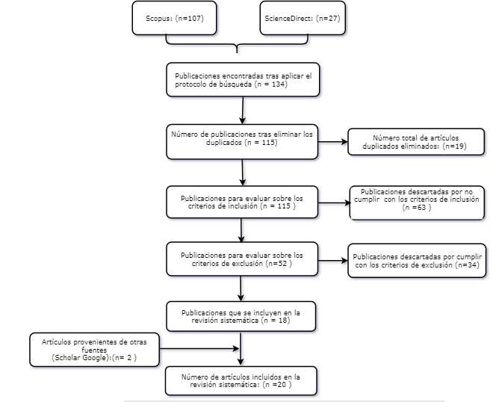

Figura 1. Diagrama del proceso de búsqueda de los artículos empleados en la revisión.

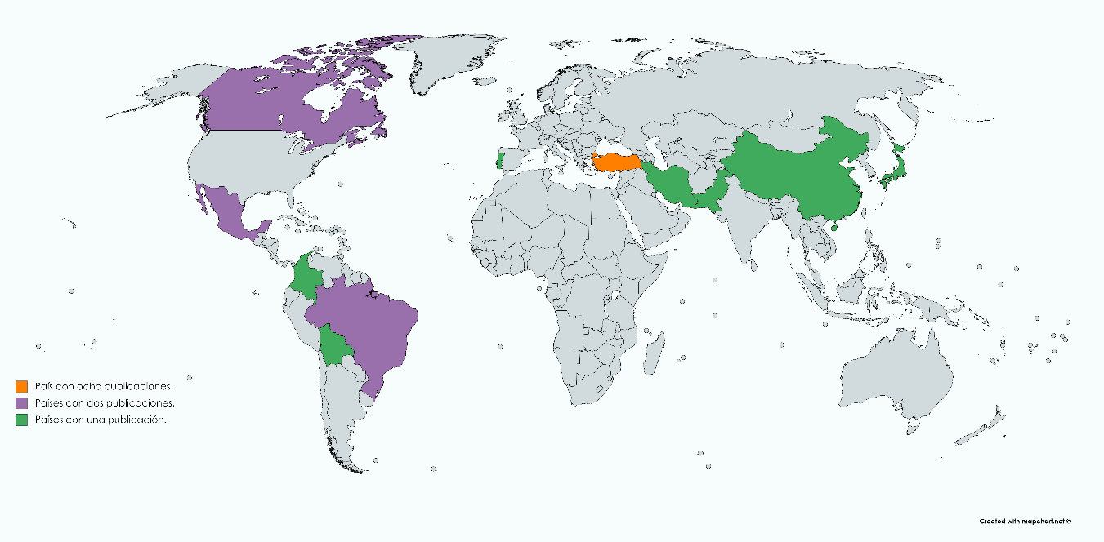Figura 2. Distribución geográfica del número de publicaciones sobre mecanismo de acción de la lacasa de *Trametes versicolor* en colorantes azo de la industria textil.

Dentro de las 20 publicaciones utilizadas para la revisión sistemática, se encontró que la mayoría de estas provenían de Turquía con ocho publicaciones esto se debe a que la industria textil es uno de los sectores más importantes de la economía, debido a que representa aproximadamente el 10.8% del PIB, siendo uno de los líderes en cuota de fabricación, empleo, inversiones e indicadores macroeconómicos. Este sector tuvo una participación del 18,5% en el volumen total de las exportaciones en 2011, debido a esto se genera una problemática ambiental con los residuos de esta industria. (FUSTER (2018).

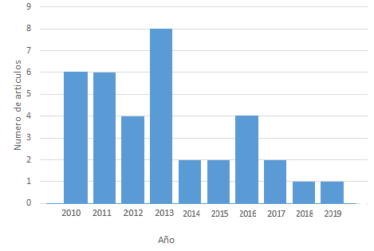

Figura 3. Número de artículos empleados en la revisión sistemática publicados en el intervalo 2009-2019.

**Colorante azo**

Las industrias químicas en el transcurso de los años han desarrollado una amplia gama de colorantes sintéticos que permiten acceder a una gran diversidad de tonalidades. Los colorantes están clasificados en diferentes volúmenes por su aplicación, su estructura química y su nombre comercial. Con relación a lo mencionado los colorantes azoicos son los colorantes más usados en la industria textil, los más consumidos y se caracterizan por la presencia de un grupo (-N=N-) en la molécula que une, al menos, dos anillos aromáticos. El grupo azo tiene 6 electrones "móviles" que a su vez están deslocalizados con los anillos aromáticos adyacentes. Todos los compuestos azoicos son coloreados, pero no todos son útiles como colorantes. (Tejedor et al. (2010)

Con relación a su síntesis se utiliza siempre una amina aromática que por reacción con ácido nitroso (preparado in situ desde NaNO2 y HCl) da lugar a un compuesto dinitrogenado llamado sal de diazonio. Esta reacción recibe el nombre de diazotacion, la preparación de estos colorantes requiere, por tanto, una amina aromática y otro compuesto aromático que se acople con el primero. Para este fin, la industria utiliza una gran variedad de productos intermedios que, a su vez, se obtienen del petróleo. De esta forma, se evidencia la gran variedad de tonalidades que se obtiene en la fabricación de un colorante, según lo reportado en la literatura (Figura 5)

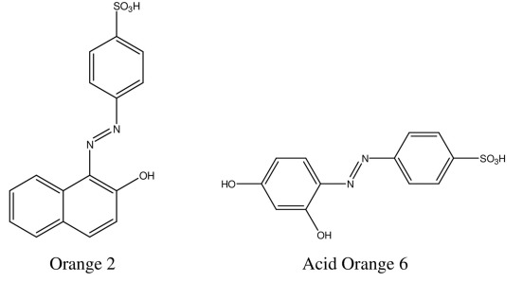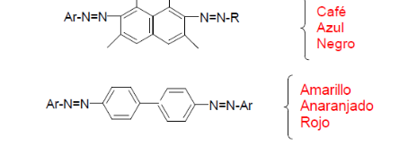

Figura 5. Colorantes usados en la industria (Tejedor et al. 2010)

Los colorantes azo no son biodegradables en tratamientos aeróbicos convencionales (Pereira et al.,2001). En algunos casos estos colorantes pueden transformarse en el medio ambiente en aminas y otros productos tóxicos y cancerígenos (Tan et al, 999). Otros estudios indican que tampoco son biodegradables con lodos activados, ya que el colorante queda adsorbido en la biomasa (Balan y Monteir, 2001), de allí que los colorantes sean considerados como contaminantes peligrosos. Se estima que el 90 % de los colorantes usados en la industria textil no sufren ningún cambio en las plantas de tratamiento con lodos activados o por métodos fisicoquímicos y así son descargados en las fuentes hídricas (Abadulla et al, (2000)

Con lo anterior mente mencionado la mayor parte de los artículos seleccionados fueron publicados en los años 2010, 2011 y 2013, con fluctuaciones en el número de estudios de los años posteriores (figura 3). En las investigaciones encontradas, se evaluaron 18 tipos de colorantes del grupo azo con una gran variedad de tipos de colorante, no obstante colorantes como naranja acido 7 y azul de metileno son colorantes de mayor uso en las investigaciones encontradas, por lo cual cabe destacar que, en la mayoría de los artículos, se reporta colorantes azo sin describir específicamente. (figura 4)

Figura 4. Variedades de colorantes azo descritos en los diferentes artículos empleados en la revisión sistemática.

Turquía es uno de los principales actores de la industria textil a nivel mundial, como se evidencia en la (figura 2) donde el número de artículos es 8 y así mismo se busca soluciones para el problema medio ambiental que generan estos residuos de esta industria y ocupa el séptimo puesto en la producción mundial de algodón y el cuarto en consumo, uno de los problemas de esta industria es el uso indiscriminado de colorantes a los cuales no se les realiza un tratamiento completo hasta su total inactivación o eliminación, y debido a esto terminan en cuerpos de agua afectando los ecosistemas y generando daños al medio ambiente y la salud por su alta toxicidad. (Carvajal F. (2015). Análisis comparativo del sector textil entre Colombia y Turquía.)

**Mecanismo de acción de la enzima lacasa**

Conforme a lo mencionado, en los últimos años se han propuesto alternativas para el manejo de estos colorantes, por medio de mecanismo biológicos, utilizando enzimas de diferentes hongos, como las lacasas, que son oxidadas extracelulares con un centro de cobre múltiple esta enzima se encuentra distribuidas en diferentes especies microbianas (bacterias, hongos filamentosos), insectos o planas (Sánchez et al (2006). Los hongos de la podredumbre blanca reportan una mayor secreción de esta enzima extracelular. Esta enzima posee un alto potencial redox lo cual le confiere la capacidad de degradar diferentes compuesto fenólicos y también no fenólicos; por esto son apropiadas para la remoción de compuestos complejos como, pesticidas o colorantes sintéticos con diversas estructuras químicas (Garzón et al.,(2009) Este grupo de enzimas posee tres átomos de cobre que le confiere una coloración azul (Fernández, et al(2007) (figura 5)

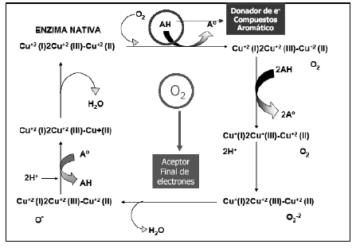

Figura 5. Esquema de acción de la enzima lacasa. (Fernández, et al 2007)

Con lo anterior mente mencionado el mecanismo de acción se lleva a cabo por la transferencia de dos electrones del sustrato al cobre tipo III para formar O2 2-, esto es seguido por la transferencia de un electrón del cobre tipo I al oxígeno intermediario para formar agua y un radical O-. El cuarto electrón pasa del cobre tipo II al O para formar la segunda molécula de agua. El cobre tipo I juega un papel central en la transferencia de al menos un electrón al cobre tipo III, aunque otros trabajos indican que todos los electrones pasan por el cobre tipo I (Yaropolov et al, 1994).

En estudios descritos por Yaropolov et al, 1994 se describe cada uno de los átomos de cobre que conforman esta enzima, en el cual el ligando del cobre tipo I puede ser cisteína o metionina, para el átomo de cobre tipo II se encuentra enlazado a tres átomos de nitrógeno y el cuarto ligando del cobre tipo II es agua. Los átomos de cobre tipo II y tipo III tienen una alta afinidad por el N3- , O2 2- y F-. El cobre tipo II juega un papel importante en la estabilización del cobre tipo III en el sitio activo. Es posible que los átomos del tipo II y III estén unidos vía nitrógeno. Uno de los cobres tipo III está con número de coordinación tres y el otro con número de coordinación cinco y ligado por un residuo de histidina. La geometría del cobre tipo II es muy sensible a los cambios de pH y temperatura (McGuirl y Dooley, (1999)

De acuerdo al estudio reportado por (Garzón et al., (2009) el cual alude a un centro activo que posee esta enzima y le otorga la capacidad de degradar colorantes de tipo azo, esto es concordante con el estudio realizado por Legerská, et al.,2018 en el cual se hace mención de dos procesos de oxidación y uno de hidroxilación, en el cual se evidencia una formación de 1,2-naftoquinona y 4- diazenilbencenosulfonato en los cuales se pasa por los pasos de diazotróficos e hidroxilación para la obtención de 4-hidroxibencenosulfonato como productos intermediarios de la degradación de colorantes azo (Tabla 2) (Legerská, et al.,2018)

Tabla 2. Tipos de colorantes azo reportados en los artículos y su respectivo método de degradación.

|  |  |  |
| --- | --- | --- |
| Colorantes Azo | Método | Referencia |
| Rojo de metilo | Fermentación en medio liquido | (Dayi, B et al., (2019). |
| Rojo reactivo 4 | Inmovilización enzima lacasa | (Enaud et al.,2010) |
| Negro reactivo 5 | Inmovilización (Xilano-PVOH) | (Bankeeree, et al.,2018) |
| Azul de metileno | Inmovilización en soporte de cascara de aceite | (Liu et al.2016) |
| Naranja acido 52 | Inmovilización enzima lacasa hidrogeles | (Yamak et al.,2009) |
| Azul reactivo 220 | Fermentación en medio liquido | (Dayi, B et al., (2019). |
| Naranja acido 52 | Inmovilización en alginato | (Koklukaya et al.,2016) |
| Rojo 40 | Fermentación estado solido | (Jaramillo et al., 2017) |
| Negro reactivo 5 | Cultivo con la enzima libre | (Ramírez et al., (2015). |
| Rojo reactivo 243 | Fermentación medio liquido | (Casieri et al.,2008) |
| Naranja acido 7 | Cultivo con la enzima libre | (Ramírez et al., (2015). |
| Azul acido 74 | Fermentación medio liquido | (Casieri et al.,2008) |
| RR 2 | Cultivo con la enzima libre | Ramírez et al., (2015). |
| Naranja acido 6 | Fermentación medio liquido | (Legerská,.2018) |
| RR | Inmovilización con astillas de madera de sauce (Lecho fluidizado) | (Jonstrup, et al., (2013). |
| Azul reactivo 19 | Fermentación medio liquido | (Champagne et al.,2010) |
| Naranja acido 2 | Fermentación medio liquido | (Legerská, et al., (2018 |
| Negro reactivo 5 | Cultivo con la enzima libre | (Ottoni et al.,2014) |

La aplicación industrial de las lacasa se refiere a la eficiencia del proceso de degradación del tinte y al costo final del proceso. El costo incluye principalmente el manejo de enzimas y su [vida útil a lo](https://aplicacionesbiblioteca.udea.edu.co:2062/topics/immunology-and-microbiology/lifespan) largo de la operación tecnológica. Se evidencia una mayor actividad enzimática en los métodos en los cuales se inmoviliza la enzima en procesos biotecnológicos. La inmovilización de lacasa de T. versicolor se ha estudiado ampliamente mostrando el aumento de la estabilidad del pH y la temperatura, la afinidad de la enzima hacia su sustrato, la disminución del período de tiempo para la degradación efectiva del tinte y la alta actividad de lacasa retenida después de ciclos continuos de [decoloración](https://aplicacionesbiblioteca.udea.edu.co:2062/topics/biochemistry-genetics-and-molecular-biology/decolorization). Además, se observó la estabilidad del almacenamiento a largo plazo (Dayi et al., (2019).

**Conclusiones**

En los estudios seleccionados para esta revisión se evidencia una concordancia entre ellos con respecto a lo reportado en la teoría, en la cual solo sea reportado un mecanismo de acción de la enzima lacasa de *Trametes versicolor* en efluentes contaminadas con colorantes de tipo azo, donde se evidencia que el centro activo de la enzima conformada por anillos de cobre son los que le confieren la capacidad de remover el colorante en efluentes.

El empleo de esta enzima del hongo *Trametes versicolor* como posibles mecanismo de acción para la biorremediación de efluentes contaminadas con colorantes azo, es una alternativa económica y menos nociva, generando así subproductos más amigables con el ambiente.

Finalmente, este trabajo presentó algunas limitaciones en cuanto a la identificación de publicaciones relacionadas con la acción de la enzima lacasa con todos los colorantes azo encontrados y reportados en los artículos, debido a esto se concluye que posee la capacidad de degradar esta estructura pero así mismo se debe hacer más estudios para validar la capacidad y eficiencia de todos los colorantes de este grupo.

**Bibliografía**

Barrios Z, L. F., Gaviria, L. F., Agudelo, E. A., & Cardona, S. A. (2015). Technologies for the removal of dyes and pigments present in wastewater. A review. *Dyna*, *82*(191), 118-126

Fuster 2018. Análisis de la innovación en el sector textil valenciano en las comarcas de la Vall d Albaida

Carvajal F. 2015 Análisis comparativo del sector textil entre Colombia y Turquía.

Garzón, R microrna expression and function in cancer. *trends in molecular medicine*, 2009, vol. 12, no 12, p. 580-587.

Arslan A, Idil; Alaton, Izzet. Degradation of xenobiotics originating from the textile preparation, dyeing, and finishing industry using ozonation and advanced oxidation. *Ecotoxicology and Environmental Safety*, 2007, vol. 68, no 1, p. 98-107.

González R. consorcios biológicos diseñados para la producción de lacasas y eliminación de colorantes.

Kurade, Mayur B. Decolorization of textile industry effluent containing disperse dye Scarlet RR by a newly developed bacterial-yeast consortium BL-GG. *Chemical Engineering Journal*, 2012, vol. 184, p. 33-41.

Songulashvili, G. "High yield production in seven days of Coriolopsis gallica 1184 laccase at 50 L scale; enzyme purification and molecular characterization." *Fungal biology* 120.4 (2016): 481-488.

Solís-oba, m., et al. el abts•+ agente oxidante de diversos compuestos químicos y su mecanismo de reciclado entre la lacasa y el sustrato. *revista mexicana de ingeniería química*, 2007, vol. 6, no 3, p. 275-281.

Enaud, E., Trovaslet, M., Bruyneel, F., Billottet, L., Karaaslan, R., Sener, M. E., ... & Onderwater, R. C. A novel azoanthraquinone dye made through innovative enzymatic process. *Dyes and Pigments*, 2010 *85*(3), 99-108.

Liu, J., Li, E., You, X., Hu, C., & Huang, Q. Adsorption of methylene blue on an agro-waste oiltea shell with and without fungal treatment. *Scientific reports*, 2016. Vol *6*, 38450.

Mendoza, L., Jonstrup, M., Hatti-Kaul, R., & Mattiasson, B. (2011). Azo dye decolorization by a laccase/mediator system in a membrane reactor: enzyme and mediator reusability. *Enzyme and microbial technology* . 2011., *49*(5), 478-484.

Margot, J. bacterial versus fungal laccase: potential for micropollutant degradation. *amb express*, 2013, vol. 3, no 1, p. 63.

Munteanu, f,D, Cavaco. biosensors based on laccase for detection of commercially reactive dyes. *analytical letters*, 2010, vol. 43, no 7-8, p. 1126-1131.

Dayi, B; kyzy, aidai duishemambet; akdogan, hatice ardag. characterization of recuperating talent of white-rot fungi cells to dye-contaminated soil/water. *chinese journal of chemical engineering*, 2019, vol. 27, no 3, p. 634-638.

Ramírez-M, luis a. correlation between mesopore volume of carbon supports and the immobilization of laccase from trametes versicolor for the decolorization of acid orange 7. *journal of environmental management*, 2015, vol. 162, p. 206-214.

Ramírez M, Luis. decolorization of dyes with different molecular properties using free and immobilized laccases from trametes versicolor. *journal of molecular liquids*, 2015, vol. 212, p. 30-37.

Casieri, l.decolorization and detoxication of reactive industrial dyes by immobilized fungi trametes pubescens and pleurotus ostreatus. *folia microbiologica*, 2008, vol. 53, no 1, p. 44.

Jonstrup, M, decolorization of textile dyes by bjerkandera sp. bol 13 using waste biomass as carbon source. *journal of chemical technology & biotechnology*, 2013, vol. 88, no 3, p. 388-394.

Saşmaz, samet. decolorization potential of some reactive dyes with crude laccase and laccase-mediated system. *applied biochemistry and biotechnology*, 2011, vol. 163, no 3, p. 346-361.

Legerská, Barbora; Chmelová, D; Ondrejovič. decolourization and detoxification of monoazo dyes by laccase from the white-rot fungus trametes versicolor. *journal of biotechnology*, 2018, vol. 285, p. 84-90.

Jaramillo A. degradation of adsorbed azo dye by solid-state fermentation: improvement of culture conditions, a kinetic study, and rotating drum bioreactor performance. *water, air, & soil pollution*, 2017, vol. 228, no 6, p. 205.

Ottoni, C, effect of different carbon sources on decolourisation of an industrial textile dye under alkaline–saline conditions. *current microbiology*, 2014, vol. 68, no 1, p. 53-58.

Ottoni, C, high laccase expression by trametes versicolor in a simulated textile effluent with different carbon sources and phs. *international journal of environmental research and public health*, 2016, vol. 13, no 8, p. 778.

Koklukaya, S, Zeynep. polyacrylamide‐based semi‐interpenetrating networks for entrapment of laccase and their use in azo dye decolorization. *biotechnology and applied biochemistry*, 2016, vol. 63, no 5, p. 699-707.

Zhu, Youshuang. production of a thermostable metal-tolerant laccase from trametes versicolor and its application in dye decolorization. *biotechnology and bioprocess engineering*, 2011, vol. 16, no 5, p. 1027.

Souza, E. production of trametes versicolor laccase by solid state fermentation using a fixed-bed bioreactor. *j. food agric. environ*, 2011, vol. 9, p. 55-58.

Bayramoğlu, Gülay; Yilmaz, Meltem. reversible immobilization of laccase to poly (4-vinylpyridine) grafted and cu (ii) chelated magnetic beads: biodegradation of reactive dyes. *bioresource technology*, 2010, vol. 101, no 17, p. 6615-6621.

Yamak, Ozgur. semi-interpenetrating polymer networks (semi-ipns) for entrapment of laccase and their use in acid orange 52 decolorization. *process biochemistry*, 2009, vol. 44, no 4, p. 440-445.

Forootanfar, H . synthetic dye decolorization by three sources of fungal laccase. *iranian journal of environmental health science & engineering*, 2012, vol. 9, no 1, p. 27.

Chenaux, P.; Lalji, N; Lefebvre ,D. trametes meyenii possesses elevated dye degradation abilities under normal nutritional conditions compared to other white rot fungi. *amb express*, 2014, vol. 4, no 1, p. 74.